老婆的周记录

# 概述

统计时间：09月12日 至 09月18日

工作了：3天。

加班时间为：2天，具体如下：

* 星期一加班，时间为19:00--22:15。
* 星期日加班，时间为19:00--21:35。

度过了中秋假期，还吃到了老公寄的月饼哦~

时间概述如下表：

|  |  |  |  |
| --- | --- | --- | --- |
|  | 最早 | 最晚 | 平均 |
| 起床 | 06:16 | 11:33 | 09:24 |
| 下班 | 17:36 | 22:15 | 20:28 |
| 睡觉 | 00:51 | 03:15 | 01:37 |

# 统计信息

具体的统计信息如下表所示：

|  |  |  |  |  |
| --- | --- | --- | --- | --- |
| 日期 | 星期 | 起床 | 下班 | 睡觉 |
| 09-12 | 1 | 08:43 | 22:15 | 01:37 |
| 09-13 | 2 | 08:48 | 17:36 | 02:22 |
| 09-14 | 3 | 09:09 | NA | 00:51 |
| 09-15 | 4 | 10:46 | NA | 01:13 |
| 09-16 | 5 | 10:34 | NA | 03:15 |
| 09-17 | 6 | 11:33 | NA | 00:56 |
| 09-18 | 7 | 06:16 | 21:35 | 01:05 |

# 统计可视化

对一周的时间进行可视化分析如下：

* 正常起床时间为：08:50之前
* 正常下班时间为：18:40之前
* 正常睡觉时间为：00:30之前

非正常时间将用红色标出。

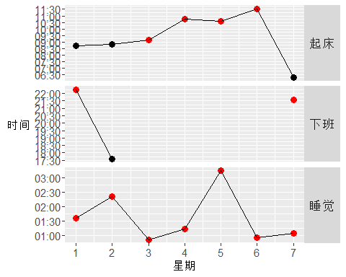

# 老公总结

这是老婆的第三次周记录。

一点以后睡的有5次，最晚的到了3点。假期可能是晚睡的一个因素，新的一周加油宝贝儿老婆！